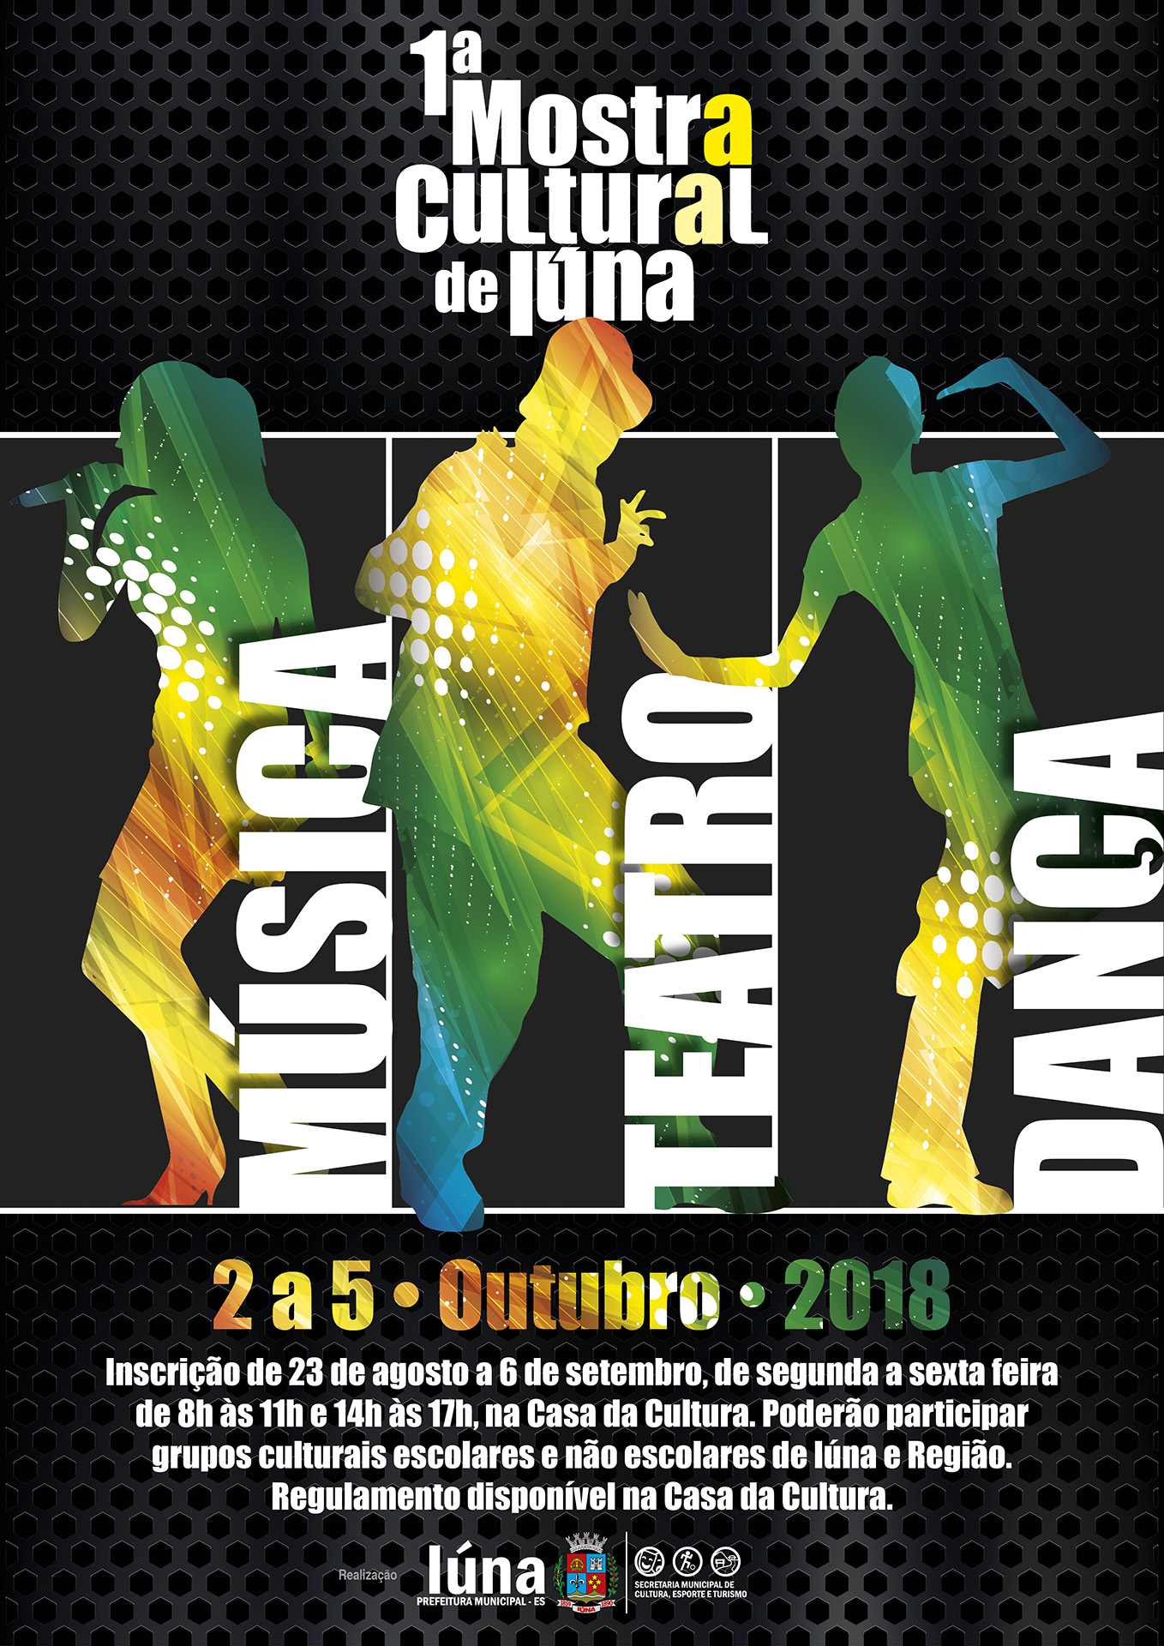

REGULAMENTO DA I MOSTRA CULTURAL DE IÚNA
- Objetivos
  - Incentivar a produção artístico-cultural por meio da elaboração e da execução de peças teatrais, de dança, de obras musicais e canto, além de exposição fotográficas, jornalísticas e/ou artes visuais.
  - Promover o desenvolvimento da capacidade de investigação, criação e releitura de obras diversas.
  - Oportunizar aos nossos artistas, escolas, entres outros, espaço para mostrar o seu trabalho artístico desenvolvido e seu talento.

- Composição das equipes

  - Cada equipe terá, no máximo, 18 (dezoito) participantes, incluindo apoio de palco e direção, todos devidamente inscritos.
  - Após a inscrição, as equipes não poderão receber novos integrantes;
  - Cada equipe poderá se inscrever em no máximo 02 (duas) apresentações na mesma modalidade;

- Projetos (modalidades)
  - CULTURA EM CENA (Teatro)
    - As peças poderão ser comédias, dramas ou musicais;
    - Será preciso entregar à secretaria de Cultura, Esporte e Turismo, no ato da inscrição as seguintes informações:
I- 1 (uma) Cópia impressa do Texto.
II- Ficha Técnica do Espetáculo, os espetáculos deverão ter duração mínima de 30 (trinta) minutos e máxima 40 (quarenta) de minutos.
III- Autorização dos pais/responsáveis ou representante legal para os participantes menores de 18 anos.
IV- Autorização por escrito dos participantes do espetáculo para uso de imagem em peças de divulgação e promoção da ação.
    - Cada grupo poderá apresentar no máximo 02 (duas) peças (até 18 participantes, incluindo apoio e diretor).

    - As peças inscritas deverão ter classificação livre.
    - As equipes contarão com no máximo 10 minutos para montagem e desmontagem do cenário.

  - CULTURA EM MOVIMENTO (Dança)
    - As coreografias deverão ter classificação livre, ter tempo mínimo de 08 minutos e máximo de 12 minutos. As equipes contarão com no máximo 05 minutos para montagem e desmontagem do cenário, caso houver.
    - Será preciso entregar à secretaria de Cultura, Esporte e Turismo, as seguintes informações:
I- Repertório das músicas que serão apresentadas (Canção e Autor);
II- Autorização dos pais/responsáveis ou representante legal para os participantes menores de 18 anos.
III- Autorização por escrito dos participantes do espetáculo para uso de imagem em peças de divulgação e promoção.
    - Cada grupo poderá apresentar 2 (duas) coreografias de até 06 (seis) minutos de duração cada – solo, duo, trio ou conjunto (até 18 participantes, incluindo apoio de palco e direção) compondo uma única apresentação.
    - Cada grupo poderá inscrever no máximo 02 (duas) apresentações nessa modalidade.
    - O responsável por cada grupo, logo ao chegar ao evento, deverá entregar à comissão de organização um pendrive, contendo somente a música da apresentação;
    - No momento da apresentação, o coordenador do grupo deverá estar presente no controle de som para dar as devidas instruções ao técnico operador e outro responsável deverá acompanhar o grupo.

  - CULTURA EM CANTO (música)
    - A apresentação de canto deve ter no mínimo 08 minutos e no máximo 10 minutos.
    - O grupo poderá utilizar instrumentos de corda e percussão, ou mesmo percussão corporal.
    - O responsável por cada grupo, logo que chegar ao local da apresentação, deverá entregar aos organizadores um pendrive (no caso de playback) com apenas a música da apresentação e o coordenador do grupo deverá estar presente no controle de som para dar as devidas instruções ao técnico operador e outro responsável deverá acompanhar o grupo que terá no máximo 05 (cinco) minutos para se organizar no palco antes da apresentação e 05 (cinco) minutos após, a fim de não prejudicar a sequência das apresentações.
    - Será preciso entregar à Secretaria de Cultura, Esporte e Turismo, as seguintes informações:
I- Repertório das músicas que serão apresentadas (Canção e Autor)
II- Autorização dos pais/responsáveis ou representante legal para os participantes menores de 18 anos.
III- Autorização por escrito dos participantes do espetáculo para uso de imagem para divulgação e promoção.

- Será proibida a exposição de quaisquer formas de apresentação visual que possam chocar o público, inclusive figurino; e quaisquer sistemas que produzam som maior do que 80 dB.
- Fica proibida toda e qualquer atividade que possa colocar em risco a integridade das pessoas, do espaço físico e do patrimônio da Instituição.

- Inscrição
  - As inscrições para a I Mostra Cultural de Iúna estarão abertas de 23 de agosto a 06 de setembro de 2018 na Casa da Cultura, de segunda a sexta feira de 8 h às 11 h e de 14 h às 17 h.
  - As equipes deverão apresentar:
- Ficha de inscrição devidamente preenchida e assinada pelo responsável pelo grupo, se escola, assinado pelo Diretor, juntamente com a ficha de matrícula dos alunos participantes da mostra Cultural
- Autorização dos pais ou responsáveis,
- Autorização de uso de imagens.
  - No caso de Grupo não escolar, a ficha deverá estar assinada pelo responsável pelo grupo e entregue com cópia de RG e CPF de cada participante.

- Participação
  - cada participante receberá certificado de participação na I Mostra Cultural de Iúna.

- Exposição

  - Na I Mostra Cultural de Iúna a Exposição será “Exposição Jornalística e fotográfica Roner Braga Padilha”

- PROGRAMAÇÃO
Após o período de inscrições, a Secretaria de Cultura, Esporte e Turismo, convidará o responsável por cada grupo inscrito para participar do sorteio que definirá a ordem de apresentações, sabendo que, no dia 02 de outubro, será a abertura da I Mostra Cultural de Iúna com a “Exposição Jornalística e Fotográfica, Roner Braga Padilha”, na Casa da Cultura, a partir das 19 horas.

Iolanda Benta de Almeida Vial
Secretária de cultura Esporte e Turismo

AUTORIZAÇÃO DOS PAIS OU RESPONSÁVEIS

Eu (Pai, Mãe ou Responsável) _______________________________________, portador do CPF nº. _____________e RG nº ___________, carteira de trabalho nº_________________ responsável, pelo menor ____________________________ _______________________aluno do ano:_______ turma:___________ matriculado(a) na escola_________________________________________________, autorizo que o mesmo participe da I Mostra Cultural de Iúna ( ) CULTURA EM CENA, ( ) CULTURA EM CANTO, ( ) CULTURA EM MOVIMENTO , no (s) dia (s) _____________, no horário de ______ às _______, acompanhado pelo professor abaixo designado.

Existe alguma recomendação/orientação importante?
_____________________________________________________________________________

Local: ____________________, ____ de ________________ de _____.

Assinatura do responsável

Assinatura do diretor da escola e carimbo.

Obs.: Este documento só terá validade com a anuência da direção da escola.
Em caso de grupo não escolar, Assinatura do Responsável pelo Grupo.

( ) Grupo Escolar ( ) Grupo Não Escolar

AUTORIZAÇÃO DE USO DE IMAGENS

Eu, _________________________________________________, portador (a) de cédula de identidade nº ______________________, responsável legal pelo (a) menor _____________________________________________________, portador (a) de cédula de identidade nº ______________________, autorizo a gravação em vídeo da imagem e depoimentos do (a) menor supracitado (a), bem como a veiculação de sua imagem e depoimentos em qualquer meio de comunicação para fins didáticos, Culturais, de pesquisa e divulgação de conhecimento científico, elaboração de produtos e divulgação de projetos audiovisuais sem quaisquer ônus e restrições.

Fica ainda autorizada, de livre e espontânea vontade, para os mesmos fins, a cessão de direitos da veiculação das imagens e depoimentos do (a) menor supracitado (a), não recebendo para tanto qualquer tipo de remuneração.

___________________, _____de ________________________________de 2018.

______________________________________________________________
Assinatura do (a) responsável legal

__________________________________________________
Assinatura do (a) menor

FICHA DE INSCRICÃO
( ) GRUPO ESCOLAR ( ) GRUPO NÃO ESCOLAR
Nome do grupo: _____________________________________________
Escola ou entidade: ___________________________________________
Diretor ou Responsável: ________________________________________
Modalidade:
( ) CULTURA EM CENA ( ) CULTURA EM CANTO ( ) CULTURA EM MOVIMENTO
Espetáculo: ______________________________________________________________
Nº de participantes: ___________ Apoio __________
Nº | PARTICIPANTE | ASSINATURA
01
02
03
04
05
06
07
08
09
10
11
12
13
14
 | APOIO
01
02
03
04
______________________________ ___________________________
RESPONSÁVEL/DIRETOR SECRETÁRIA DE CULTURA

